RELATÓRIO DO TESTE

Autorização PIMS - Gestor de Compras – Cenário 1: Preenchimento completo e salvamento

Data do teste: 07/10/2025 16:56:26

🚀 Iniciando teste de Autorização de PIMS

🔄 Acessando sistema...

✅ Acessando sistema realizada com sucesso.

Screenshot: acessando sistema

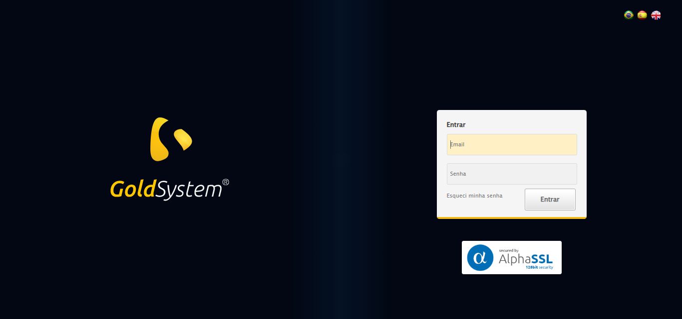

🔄 Realizando login...

✅ Realizando login realizada com sucesso.

Screenshot: realizando login

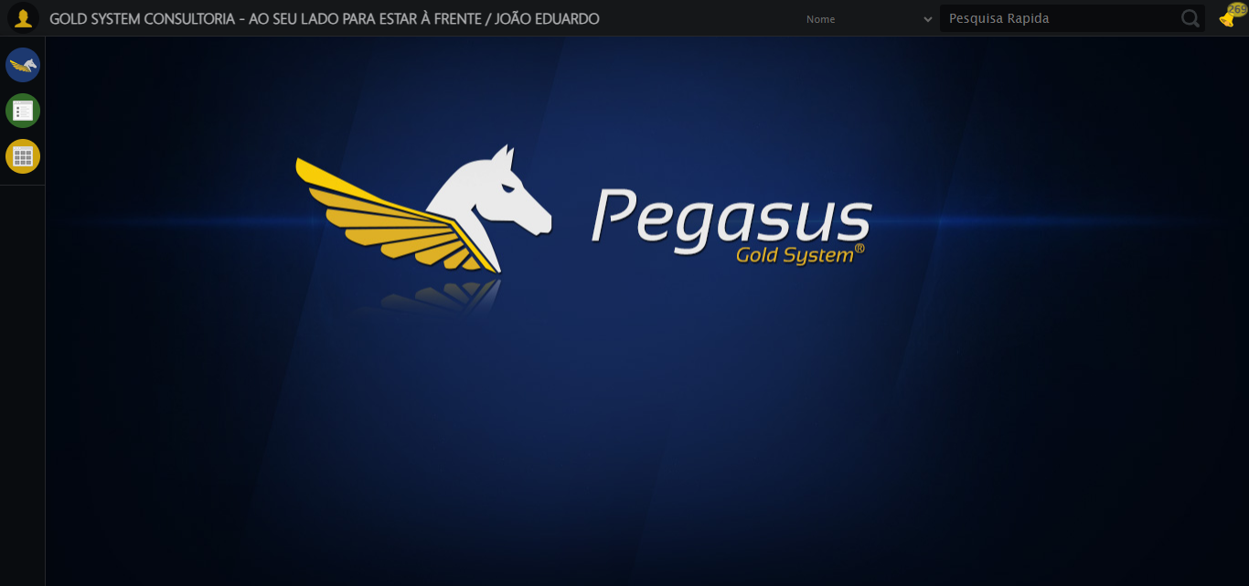

🔄 Ajustando zoom e abrindo menu...

🔍 Zoom ajustado para 90%.

✅ Ajustando zoom e abrindo menu realizada com sucesso.

Screenshot: ajustando zoom e abrindo menu

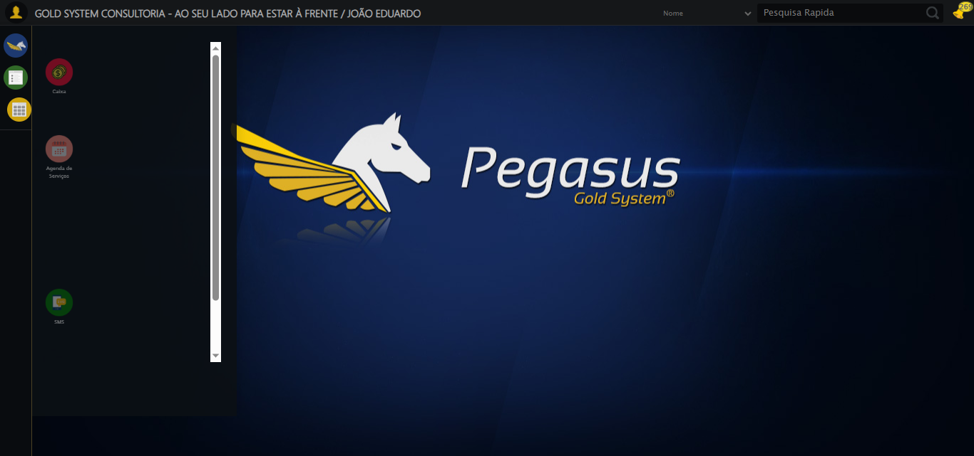

🔄 Acessando Gestor de Compras...

✅ Acessando Gestor de Compras realizada com sucesso.

Screenshot: acessando gestor de compras

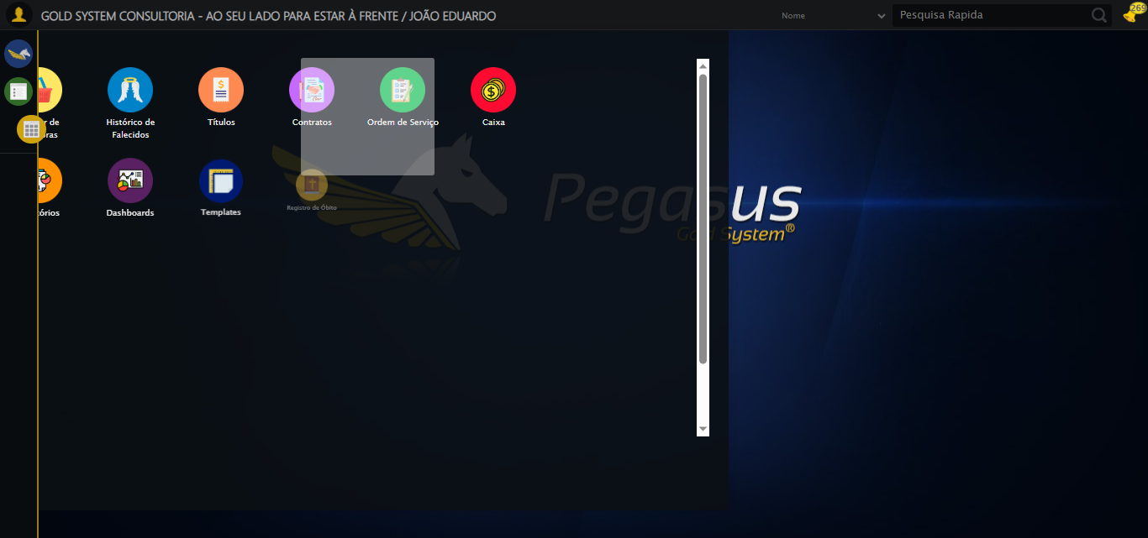

🔄 Clicando em Autorização de PIMS...

✅ Clicando em Autorização de PIMS realizada com sucesso.

Screenshot: clicando em autorização de pims

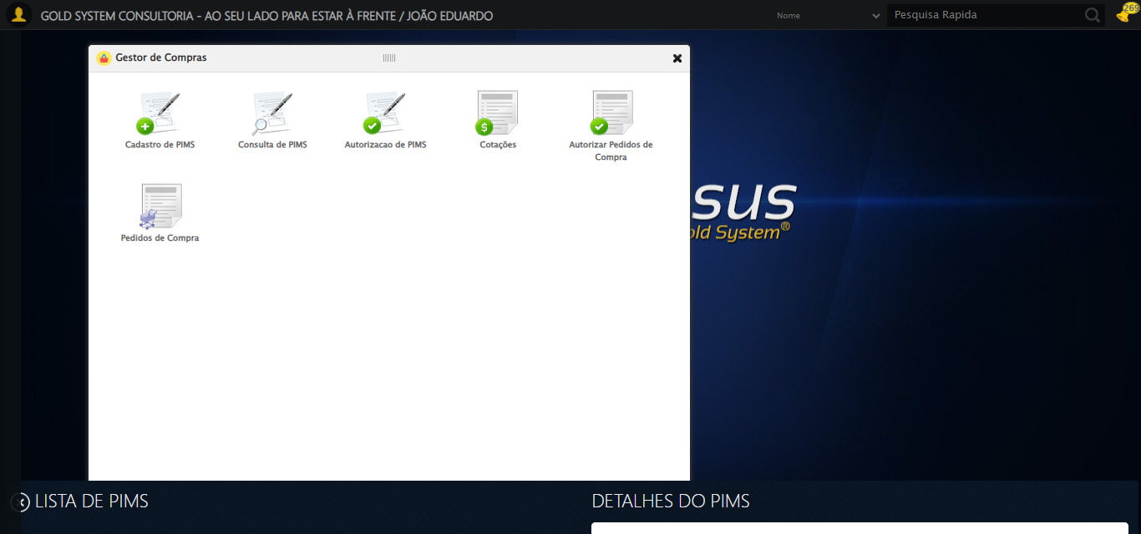

🔄 Preenchendo Número do PIMS...

✅ Preenchendo Número do PIMS realizada com sucesso.

Screenshot: preenchendo número do pims

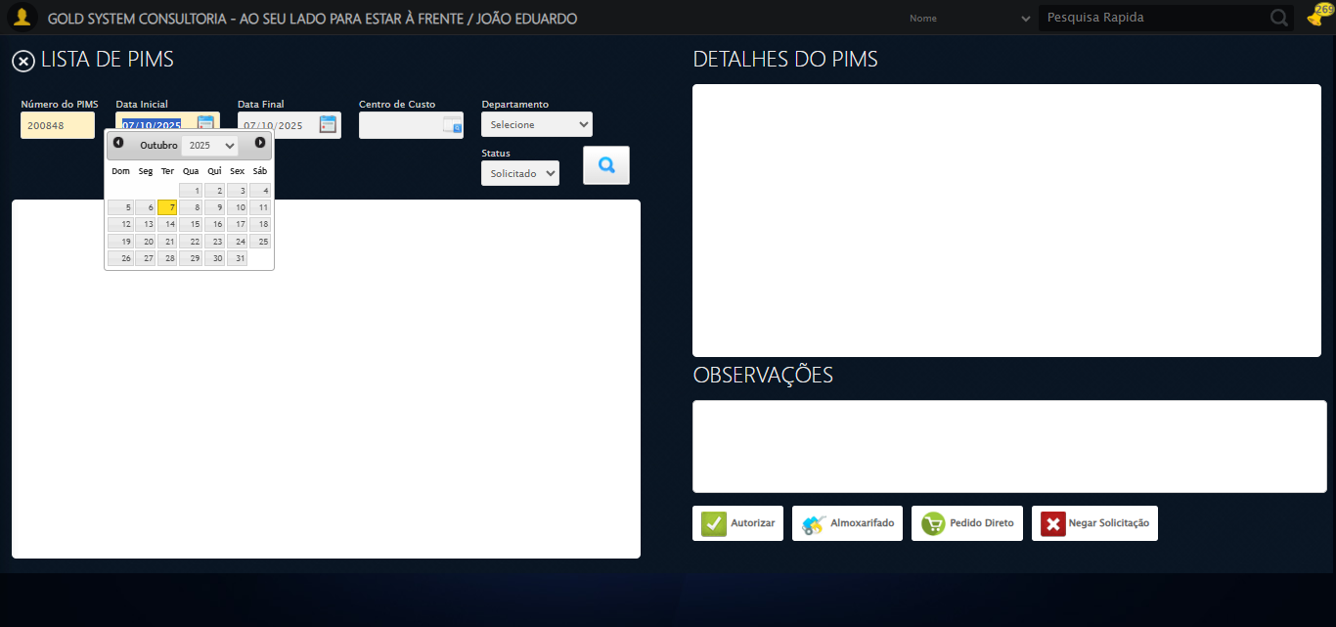

🔄 Preenchendo Data inicial...

✅ Preenchendo Data inicial realizada com sucesso.

Screenshot: preenchendo data inicial

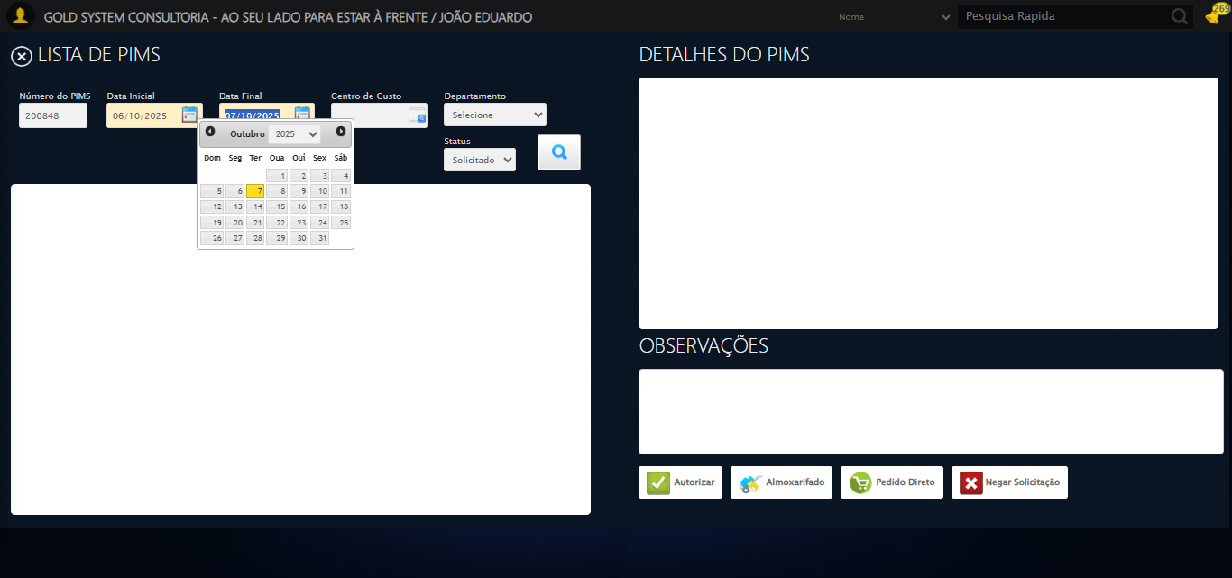

🔄 Selecionando Centro de Custo...

✅ Selecionando Centro de Custo realizada com sucesso.

Screenshot: selecionando centro de custo

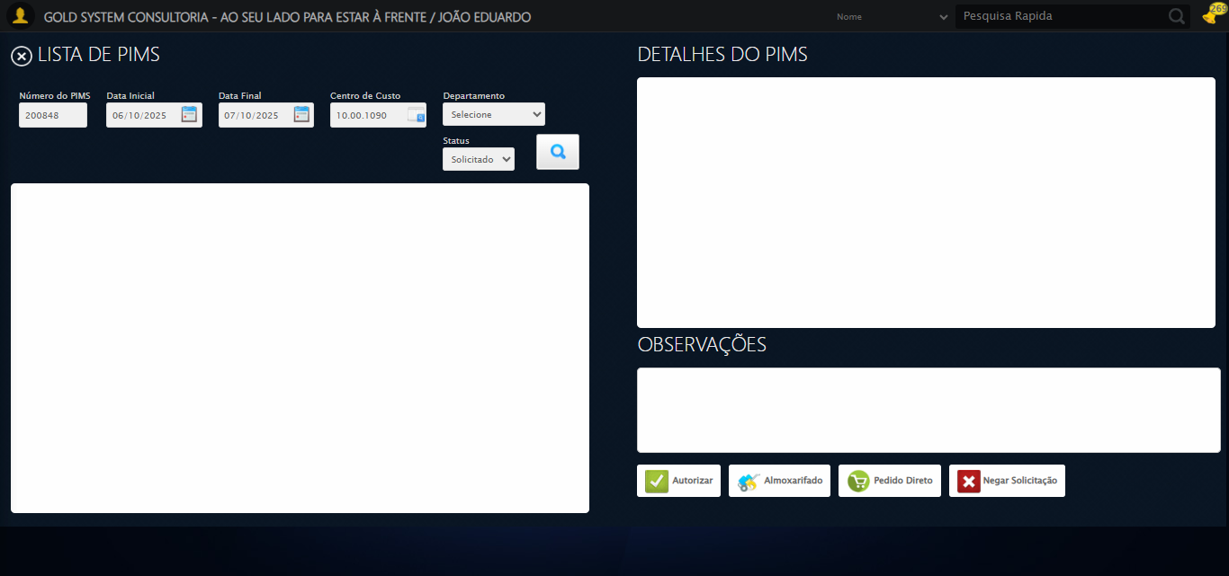

🔄 Selecionando Departamento...

✅ Selecionando Departamento realizada com sucesso.

Screenshot: selecionando departamento

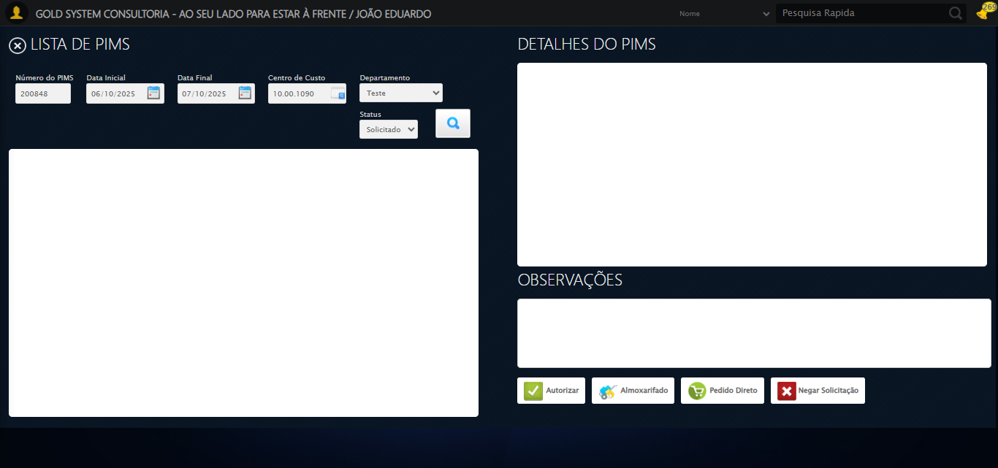

🔄 Selecionando Status...

✅ Selecionando Status realizada com sucesso.

Screenshot: selecionando status



🔄 Pesquisando......

✅ Pesquisando... realizada com sucesso.

Screenshot: pesquisando...

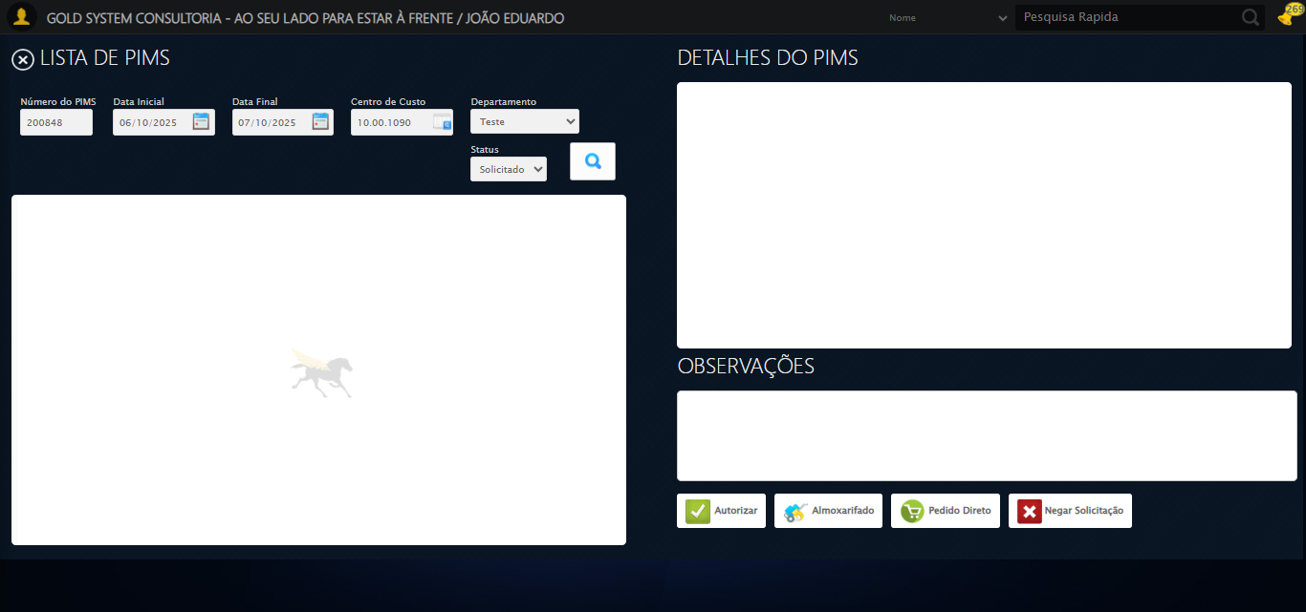

🔄 Selecionando PIMS...

✅ Selecionando PIMS realizada com sucesso.

Screenshot: selecionando pims

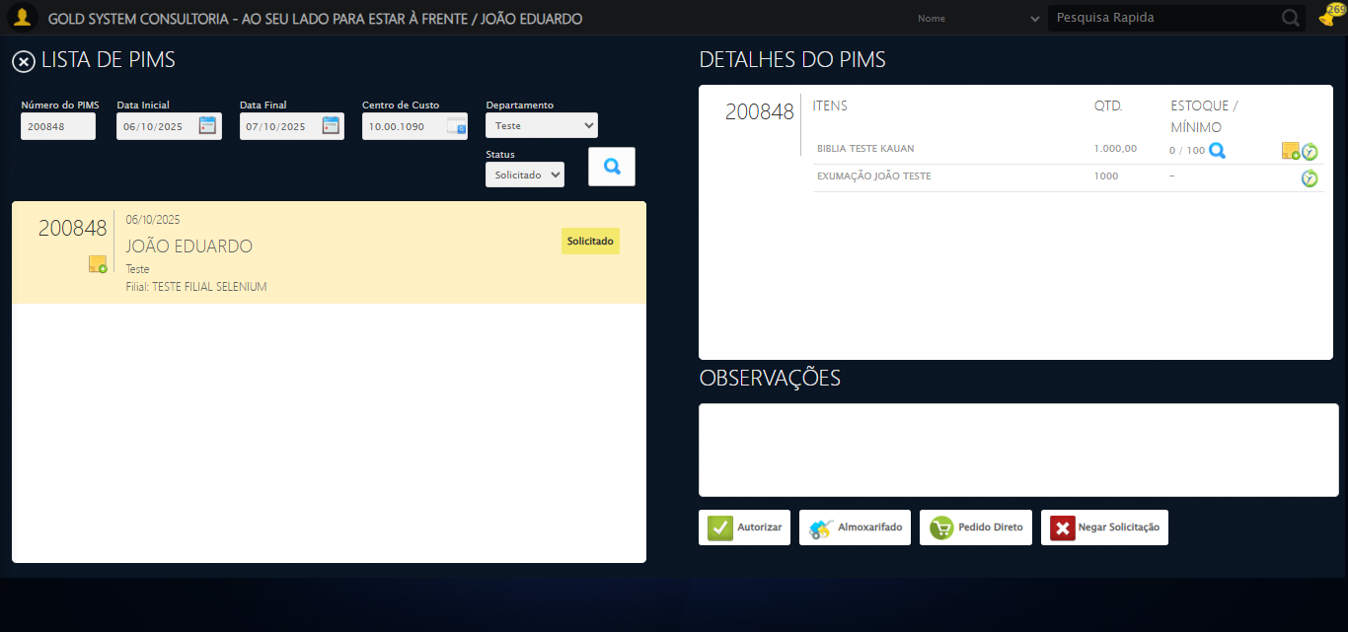

🔄 Selecionando itens para a Autorização de PIMS...

✅ Selecionando itens para a Autorização de PIMS realizada com sucesso.

Screenshot: selecionando itens para a autorização de pims

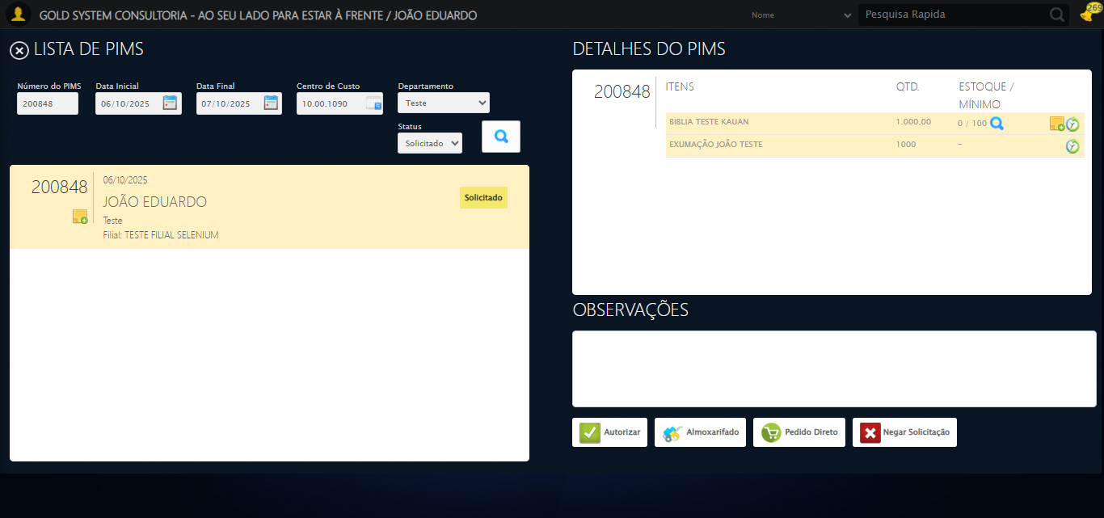

🎯 Tentativa 1: Preenchendo textarea 0 (ID: (sem id), name: (sem name)) com 129 caracteres

▶️ Estratégia 1…

✅ Preenchido com sucesso pela estratégia 1: 'TESTE OBSERVAÇÃO SELENIUM AUTOMATIZADO (Automação de Testes)…'

🔄 Preenchendo Observações...

❌ Erro inesperado ao preenchendo observações: 'bool' object is not callable

Screenshot: erro_preenchendo observações

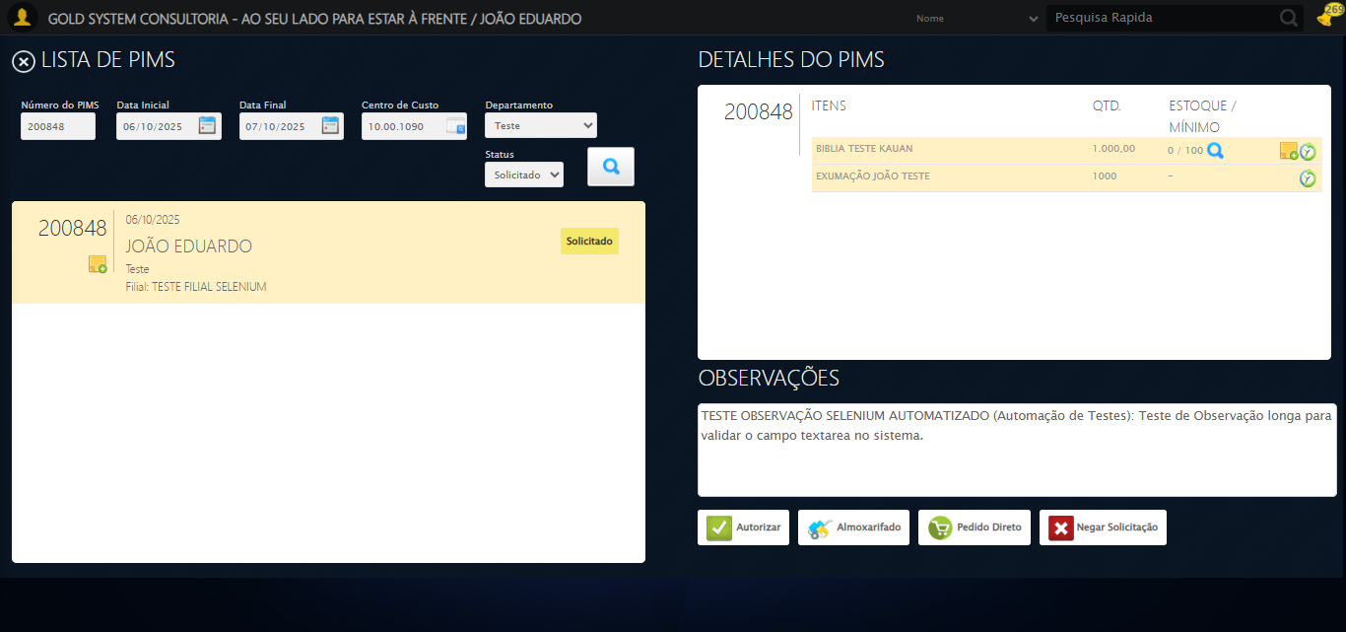

🔄 Clicando no botão Autorizar...

✅ Clicando no botão Autorizar realizada com sucesso.

Screenshot: clicando no botão autorizar

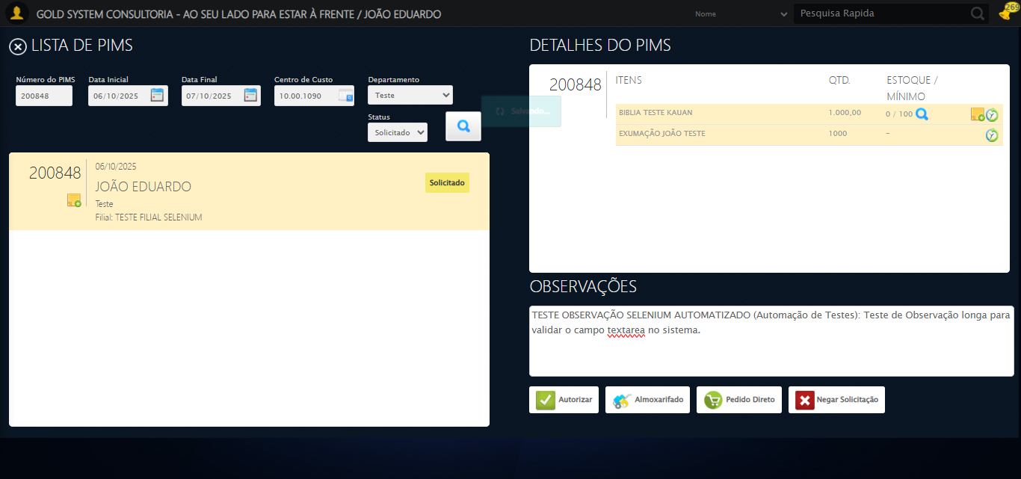

🔍 Verificando mensagens de alerta...

📢 ✅ Sucesso: PIMS autorizado com sucesso.

🔄 Fechando Modal de Autorização de PIMS...

✅ Fechando Modal de Autorização de PIMS realizada com sucesso.

Screenshot: fechando modal de autorização de pims

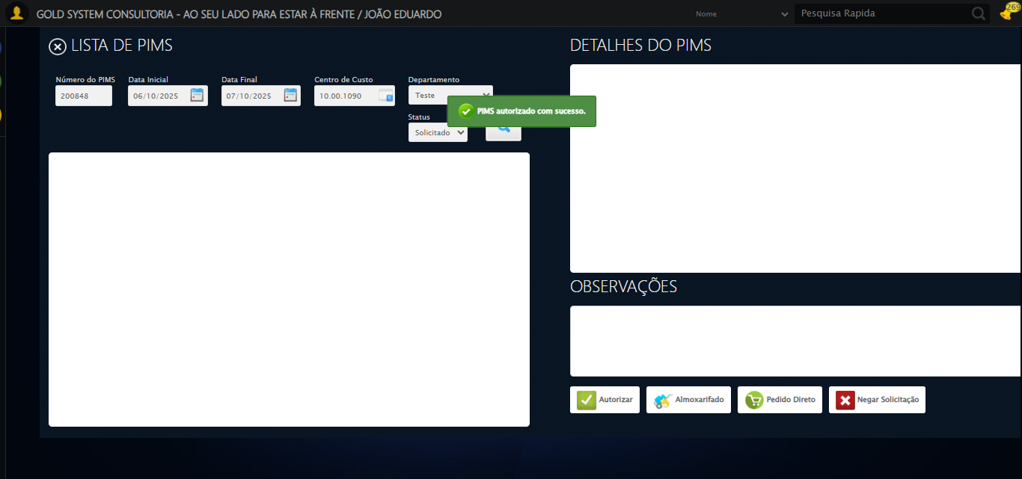

🔄 Fechando modal Gestor de Compras...

✅ Fechando modal Gestor de Compras realizada com sucesso.

Screenshot: fechando modal gestor de compras

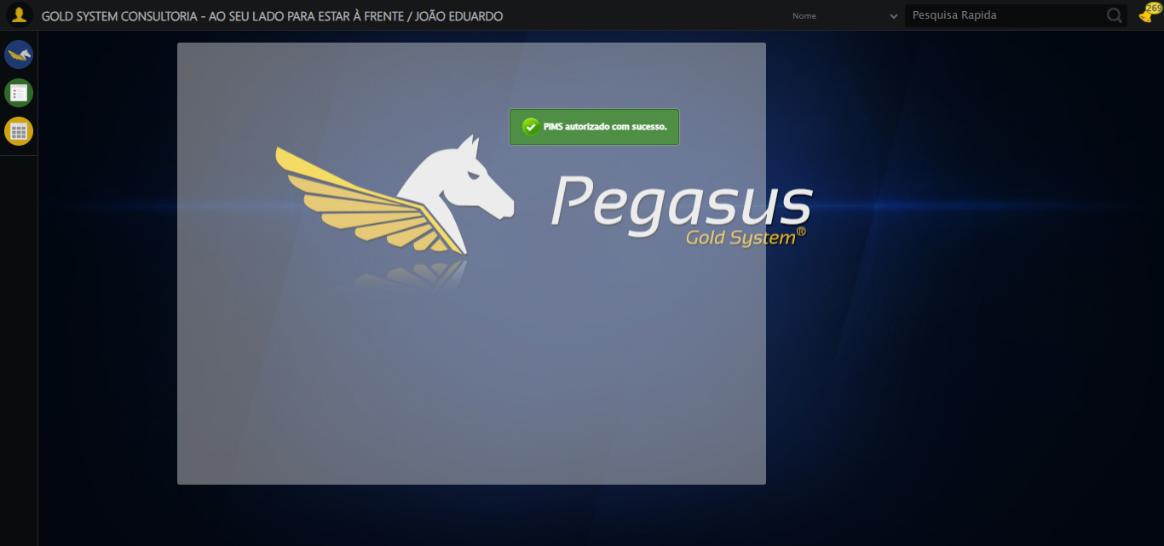

✅ Teste concluído.

✅ Teste executado com sucesso!